НАЦИОНАЛЬНЫЙ ТЕХНИЧЕСКИЙ УНИВЕРСИТЕТ УКРАИНЫ

“КИЕВСКИЙ ПОЛИТЕХНИЧЕСКИЙ ИНСТИТУТ”

ФАКУЛЬТЕТ ИНФОРМАТИКИ И ВЫЧИСЛИТЕЛЬНОЙ ТЕХНИКИ

КАФЕДРА ВЫЧИСЛИТЕЛЬНОЙ ТЕХНИКИ

Расчетно-графическая работа

по архитектуре ЭВМ

Выполнил:
студент ФИВТ,
2-й курс, группа ИВ-73
Харченко Антон

Зачетная книжка №7320

Киев, 2009
Содержание

1. Задание………………………………………………………….. 3
2. Описание архитектуры и схемы алгоритма вычислений 4
3. Система команд и программа вычислений……………….13
4. Структура системы ...............................……………………16
5. Листинг микропрограммы...………………………………….17
6. Заключение…………………………………………………….21
Список литературы………………………………………...........22

1. Задание

Разработать программу вычисления функции: A = (X & Y) * Z, операнды вводятся из устройства ввода. Результат (32 разряда) выводится в устройство вывода (последовательность вводимых и выводимых данных определяется разработчиком).
Все исходные данные (форматы команд, форма представления операндов, адреса устройств и т.д.) определяются вариантами заданий на лаб. работы. Недостающие данные выбираются самостоятельно В соответствии с вариантом.
В одноадресных командах умножения, ввода и вывода, условного и безусловного переходов используется прямая адресация.
В двухадресных – косвенная регистровая.
Для устройства ввода 4 адрес РС: 4h, адрес РД: 6h.
Для устройства ввода 5 адрес РС: 8h, адрес РД: Ah.
Для устройства вывода 7 адрес РС: Ch, адрес РД: Eh

2. Описание архитектуры и схема алгоритма вычислений
Архитектура системы содержит регистры общего назначения: R0-R15. B них входят: счетчик команд R7; регистр команд R8; рабочие регистры R10-R14 и регистр аккумулятор R15. Адресное пространство ОП представлено на рис. 2.1, ВУ – на рис. 2.2.

E0h
… |  | стек
…
2h
… |  | программа
… |  | программа
34h
A0h
… |  | область данных
AFh

Рис. 2.1. Карта распределения памяти

 | ВУ_{3i} |  | ВУ_{5i} |  | ВУ_{7o}
 | ← X, Y |  | ← Z |  | → А
4h | PC | 8h | PC | Ch | PC
6h | РД | Ah | РД | Eh | РД

Рис. 2.2. Адресное пространство внешних устройств
Обобщенная схема алгоритма вычислений имеет вид:
Начало
PA:=CK
РК:=РД
PД:=ШД (ком)
R
RDM
РК[15]
РК[ТА]
РК[ТА]
PA:=РK[A]
РA:=РД
PД:=ШД (адр)
R
RDM
РР1:=РД
PД:=ШД (опер)
R
RDM
нет
да
нет
нет
да
да
одноадресная
двухадресная
косвенная
прямая
RA:=РК[РОН1]
RB:=РК[РОН2]
2
2
1
РР1:=РК[А]
3

косвенная регистровая

Рис. 2.3. Блок-схема алгоритма вычислений
Multipl
MAnd
JZ
OUT
SAVЕ_low
IN
LOAD
SAVE_high
2
РК[КОП]
3
РК:=РК+2
1
5
Конец
EXIT
5
MOVoRa
MOViRa

Рис. 2.3(продолжение). Блок-схема алгоритма вычислений

Рассмотрим разработанные процедуры выполнения операций
1) Одноадресная команда умножения. Операнды в ДК, результат в ПК

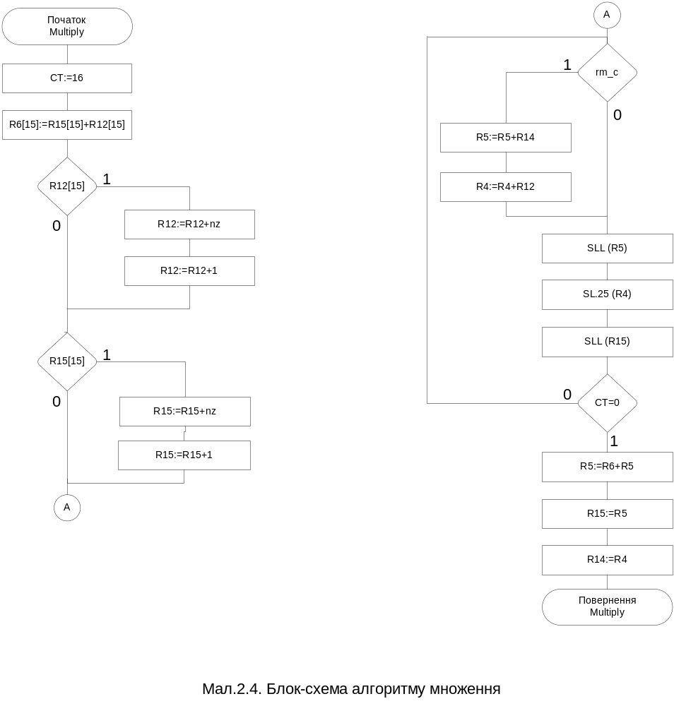
2) Ввод с ВУ в аккумулятор Р15

Начало
IN
Возврат
IN
PA:=PP1
R15:=РД
PД:=ШД
I
RDD
нет
да

Рис. 2.5. Блок-схема алгоритма ввода с ВУ

3) Вывод на ВУ из аккумулятора Р15

Начало
out
Возврат
OUT
PA:=PP1
PД:=R15
O
RDD
нет
да

Рис. 2.6. Блок-схема алгоритма вывода на ВУ
4) Условный переход по адресу, указанному в команде, если R15[7] установлен в 1

Начало
JZ
Возврат
JZ
CK:=PP1
R15[7]
1
0

Рис. 2.7. Блок-схема алгоритма выполнения команды условного перехода

5) Сохранение R15 по адресу, указанному в команде

Начало
SAVE_high
Возврат
SAVE_high

PA:=PP1
PД:=R15
W
RDM
нет
да

Рис. 2.8. Блок-схема алгоритма выполнения команды записи Р15 в ОП
6) Сохранение R14 по адресу, указанному в команде

Начало
SAVE_low
Возврат
SAVE_low

PA:=PP1
PД:=R14
W
RDM
нет
да

Рис. 2.9. Блок-схема алгоритма выполнения команды записи Р14 в ОП

7) Запись в R15 из памяти по адресу, указанному в команде

Начало
LOAD
Возврат
LOAD
PA:=PP1
РД :=ШД
R
RDM
нет
да
R15:=РД

Рис. 2.10. Блок-схема алгоритма выполнения команды записи в Р15 из ОП
8) MOVoRa – перенос Р15 в РОН(№ РОНа – 7,6,5 биты)

Возврат
MOVoRa
ШД:=PP1
RB:=РР1[РОН]
RB:=R15
Начало
MOVoRa

Рис. 2.11. Блок-схема алгоритма выполнения команды записи в РОН из Р15

8) MOViRa – перенос из РОНа в Р15(№ РОНа – 2,1,0 биты)

Начало
MOViRa
Возврат
MOViRa
ШД:=PP1
RA:=РР1[РОН]
R15:=RA

Рис. 2.12. Блок-схема алгоритма выполнения команды записи из РОНа в Р15

9) Двухадресная команда команда конъюнкции

Начало
MAND
Возврат
MAND
RB:=RB & RA

Рис. 2.12. Блок-схема алгоритма выполнения команды конъюнкции

10) Команда выхода из программы.Осуществляет переход по адресу выхода

Начало
EXIT
Возврат
EXIT

Рис. 2.13. Блок-схема алгоритма выполнения команды выхода из программы

3. Система команд и программа вычислений
При выборе системы команд особое внимание уделялось их универсальности.
Формат одноадресных команд:

15 | 14 … 11 | 10 | 9 … 0
ФК | КОП | ТА | АДРЕС
0- Прямая
1- Косвенная

0- Одноадресная
1- Двухадресная

Рис. 3.1. Формат одноадресных команд

Формат двухадресных команд:

15 | 14… 10 | 9 8 | 7 … 5 |  | 4 3 | 2 … 0
ФК | КОП | ТА | РОН1 | ТА |  | РОН2
00- Прямая
01- Косвенная регистровая
10- Автоинкрементная
11- Автодекрементная

0- Одноадресная
1- Двухадресная

Рис. 3.2. Формат двухадресных команд

Таблица кодов операций:

Мнемоника |  | КОп
 | 14… 11 |  | 10
MUL |  | 0001 | 0
JZ |  | 0010 | 0
JNZ |  | 0011 | 0
IN |  | 0100 | 0
OUT |  | 0101 | 0
Savelow |  | 0110 | 0
Savehigh |  | 0111 | 0
LOAD |  | 1000 | 0
MOVoRa |  | 1001 | 0
MOViRa |  | 1010 | 0
EXIT |  | 1011 | 0
MAND |  | 0001 | 1
Табл. 3.1. Коды операций

Программа вычислений в кодах команд:

dw 2h:2004h \ ll1: in 4h
dw 4h:1202h \ jz ll1
dw 6h:2006h \ in 6h
dw 8h:4801h \ movora R1
dw Ah:2004h \ ll2: in 4h
dw Ch:120Ah \ jz ll2
dw Eh:2006h \ in 6h
dw 10h:4802h \ movora R2
dw 12h:8d2ah \ and R1,R2
dw 14h:5040h \ movira R2
dw 16h:38a0h \ savehigh 0a0h
dw 18h:2008h \ ll3:in 08h
dw 1Ah:1218h \ jz ll3
dw 1Ch:200ah \ in 0ah
dw 1Eh:08a0h \ multiply
dw 20h:30a4h \ savelow 0a4h
dw 22h:38a3h \ savehigh 0a3h
dw 24h:200ch \ ll4: in Ch
dw 26h:1224h \ jz ll4
dw 28h:40a3h \ load 0 a3h
dw 2Ah:280eh \ out 0eh
dw 2Ch:200ch \ ll5:in 0ch
dw 2Eh:122ch \ jz ll5
dw 30h:40a4h \ load 0a4h
dw 32h:280eh \ out 0eh
dw 34h:5800h \ jmp exit
4. Структура системы и микропрограмма

Структурная схема ЭВМ имеет вид:
ША
ШД
ОП
ВУ
RDD
RDM
R
W
I
O
PA
БД
RA
RB
М Р

L1
L2
L3
L4
L5
L6

БМУ
ЛШ
EWL
EWH
BUS_D [15…0]
R
W
EWL
I
O
EWH
OEY
RDM
RDD
CT
БРС
RMCZVNRNCZVN
Сдв
Буф Y
АЛБ
B
СОЗУ
(R0-R15)
(RQ)

А В
МУ1
МУ2
EWA
EWB
AdA`
AdB`

Рис. 4.1. Структурная схема ЭВМ

5. Листинг микропрограммы:

LINK EWH:16
LINK L1:RDM
LINK L2:RDD
LINK L3:CT
LINK M:Z,Z,14,13,12,11,10,Z,Z,Z,Z,Z
LINK RA:Z,7,6,5
LINK RB:Z,2,1,0
\----------Программа----------
dw 2h:2004h
dw 4h:1202h
dw 6h:2006h
dw 8h:4801h
dw 0Ah:2004h
dw 0Ch:120Ah
dw 0Eh:2006h
dw 10h:4802h
dw 12h:8d2ah
dw 14h:5040h
dw 16h:38a0h
dw 18h:2008h
dw 1Ah:1218h
dw 1Ch:200ah
dw 1Eh:08a0h
dw 20h:30a4h
dw 22h:38a3h
dw 24h:200ch
dw 26h:1224h
dw 28h:40a3h
dw 2Ah:280eh
dw 2Ch:200ch
dw 2Eh:122ch
dw 30h:40a4h
dw 32h:280eh
dw 34h:5800h

ACCEPT R7:2H

ACCEPT DEV[3]:I,4H,6H,3,12
ACCEPT DEV[5]:I,8H,0AH,3,12
ACCEPT DEV[7]:O,0CH,0EH,3,12
ACCEPT DEV_BUF[3]:0002H,0005H
ACCEPT DEV_BUF[5]:0FFFAH

\Макросы
macro mov приемник,источник:
{or приемник, источник,z;}
macro read_mem приемник:
{r;mov приемник,bus_d;cjp rdm,cp;}
\Данные
dw 03ffh: 0a0h

{cjp nz,begin;}
\-------------выборка------------
begin {xor nil,r8,r8;ewh;oey;}
{ewl;oey;or nil,r7,z;}
ll1 {r;cjp rdm,ll1;or r8,bus_d,z;}
\------------распаковка----------
{or rq,8000h,z;}
{and nil,r8,rq;cjp not zo,double;} \ в случае двухадресной команды double
{or rq,3ffh,z;}
{and r13,r8,rq;}
{or nil,r13,r13;ewl;oey;}
ll2 {r;cjp rdm,ll2;or r12,bus_d,z;}
com {or nil, r8,r8;jmap;oey;} \выполнение операции
\-------------------------------
\для двухадресной команды
double {xor nil,r8,r8;oey;ewh;}
{or r9,0e7h,z;}
{ewa;ewb;oey;and nil,r8,r9;} \номера регистров в RA,RB
\-------------------------------
{oey;or nil,r8,z;jmap;}

org 1000000%
{cjs nz,multiply;}
{cjp nz,next;}
\-------------------------------
multiply {load rm,z;} \подпрограмма умножения

{xor nil,r15,r12;load rn,flags;LDCT 15;}

{and r6,r15,8000h;}
{xor r6,r6,r12;}
{and r6,r6,8000h;}

{ADD R12,R12,Z;CJP not NO,prov;} \проверка знаков операндов
{xor r12,r12,1111111111111111%;} \перевод в ПК
{add r12,r12,1,z;}
prov {add r15,r15,z;cjp not no,label1;}
{xor r15,r15,1111111111111111%;} \перевод в ПК
{add r15,r15,1,z;}

label1 {CJP NOT RM_C,MUL;}

{add r5,r5,r14,z;load rm,flags;}
{add r4,r4,r12,rm_c;}
MUL {ADD sll,r5,r5,z;}
{ADD sl.25,r4,r4,z;}
{ADD SLL,R15,R15,Z;RPCT LABEL1;load rm,flags;cEM_C;}

{add r5,r6,r5;load rm,flags;}

label5 {or r15,r5,z;}
{or r14,r4,z;}
{crtn nz;}

{cjp nz,next;}
org 1100000%
{cjs nz,Madd;}
{cjp nz,next;}
\выполнение операции
{oey;jmap;or nil,r8,z;}
Madd \подпрограмма суммирования
{add rb,rb,ra;}
{crtn nz;}
{cjp nz,next;}

\безусловный переход
org 11000000%
op_jmp{or rq,r13,z;}
{or r7,rq,z;cjp nz,begin;}

\условный переход
org 10000000%
op_cjmp{or rq,80h,z;}
{and nil,r15,rq;load rm,flags;}
{cjp not rm_z,next;}
{mov r7,r13;cjp nz,begin;}

\Ввод с ВУ
org 100000000%
op_in{or nil,r13,z;ewl;oey;}
input{i;cjp rdd,input;or r15,bus_d,z;}
{cjp nz,next;}

\Вывод с ВУ
org 101000000%
op_out{or nil,r13,z;oey;ewl;}
{or nil,r15,z;oey;o;cjp rdd,cp;}
{cjp nz,next;}
\------------------------
\savelow-сохранение Р14 в памяти
org 110000000%
{or r13,r13,z;oey;ewl;}
{w;or nil,r14,r14;oey;cjp rdm,cp;}
{cjp nz,next;}
\------------------------
\savehigh-сохранение Р15 в памяти
org 111000000%
{or r13,r13,z;oey;ewl;}
{w;or nil,r15,r15;oey;cjp rdm,cp;}
{cjp nz,next;}
\-----------------------
\load-загрузка в Р15 из памяти
org 1000000000%
{or r13,r13,z;ewl;oey;}
{read_mem r15;}
{cjp nz,next;}
\-----------------------
\movora-R<--R15
org 1001000000%
{or nil,r13,z;ewa;ewb;oey;}
{or rb,r15,r15;}
{cjp nz,next;}
\-----------------------
\movira-R15<---R
org 1010000000%
{or nil,r13,z;ewa;ewb;oey;}
{or r15,ra,z;}
{cjp nz,next;}
\----------------------
\Выход
org 1011000000%
exit{cjp nz,end;}
\----------------------
next {add r7,r7,2,z;}
{cjp nz,begin;}

end {}
5. Заключение

На аппаратном уровне за один такт реализуется только одна простейшая операция, написание программ с помощью таких микроопераций достаточно трудоемко, т. к. их размер значительно увеличивается. Это привело к тому, что стали организовывать команды, которые выполняются за несколько тактов, а то и несколько десятков тактов. Каждая такая команда, чтобы возможно было ей пользоваться, должна быть описана изначально на микропрограммном уровне.
Написание программ на микроассемблере, хоть и является достаточно трудоемкой задачей, дает четкое представление о структуре ЭВМ. Микроассемблер – язык , максимально приближенный к аппаратурному.

Список литературы

1. Конспект лекций по курсу "Архитектура ЭВМ".
2. Однокристальные и микропрограммные ЭВМ /Жабин В. И., Ткаченко В. В. – Киев, 1995. – 115 с./
3. Жабін В.І., Ткаченко В.В. Цифрові автомати. Практикум. – Київ: ВЕК+, 2003. – 158 с.

